门禁系统使用说明

目录

1.设计说明 3

1.1系统架构 3

1.2模块划分 3

1.3分布式本地后台流程 5

2.系统使用流程说明 7

2.1客户端使用流程 7

2.2.管理员端使用流程 9

# 1.设计说明

### 1.1系统架构

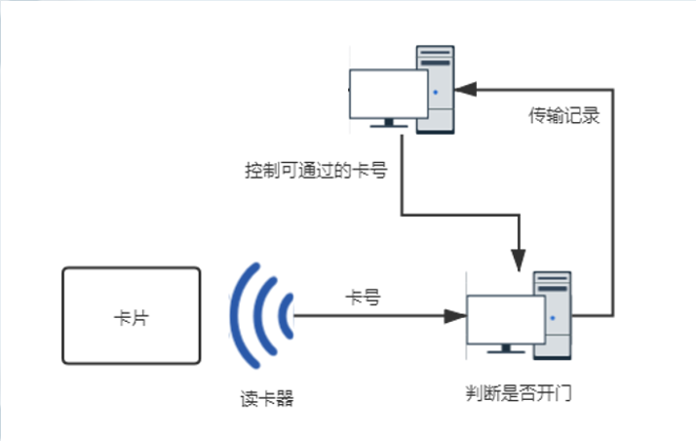

图1 系统架构图

本系统采用双层架构，分布式本地服务器只记录与该门id绑定的有效卡id，读卡时若本地存在，先开门再向总服务器发送出入信息，检索十分迅速，效率更高，也可以分担总后台服务器压力。并且通过分布式本地服务器与总服务器分离的架构设计可以使系统运行更稳定，即使与总服务器连接断开，分布式本地服务器仍能够维持正常的开关门。

### 1.2模块划分

#### 1.2.1分布式本地后台

·通过串口通信获取硬件读取数据，并对数据进行判断，如果卡号在本地数据库直接开门，并将相应信息返回给总后台。

·如果卡号不在本地数据库则请求总后台，根据总后台返回数据，如果存在则加入本地数据库，并开门成功；如果后台不存在则开门失败。

·定时获取总后台信息，从本地数据库删除已失效卡号。

#### 1.2.2总后台

·与分布式本地后台进行交互，记录出入信息以及发送失效门卡、验证请求门卡id。

·与前端交互

用户端实现各项功能，包括登录、修改信息、上传头像、查看出勤信息、查看出勤排名、门禁挂失等。

②管理端实现各项功能，包括登陆、修改自身信息、增加用户、删除用户、修改更新用户、查询用户，查看出勤信息、出勤排名等。

#### 1.2.3前端

·实现界面可视化，与后台交互

用户端登陆、修改信息、上传头像、查看出勤信息、查看出勤排名、门禁挂失等。

管理端登陆、修改自身信息、增加用户、删除用户、修改更新用户、查询用户，查看出勤信息、出勤排名等。

### 1.3分布式本地后台流程

①初始化时本地数据库为空，向服务器请求失效卡id，如图2所示。

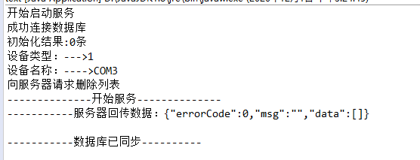

图2 分布式本地服务器初始化

②读取卡号，先从本地检索，未在本地找到向总服务器发送请求查询是否存在，若该卡id在总后台存在且有权限开此门，则打开门禁，并将卡id保存至本地，如图3所示。

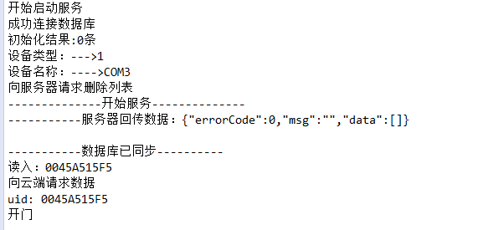

图3 本地开门

③之后再次读入同一张卡，由于本地已存储此卡，不用再向总服务器查询便可直接开门，开门后向总服务器发送卡id与门id，记录出入信息，如图4所示。

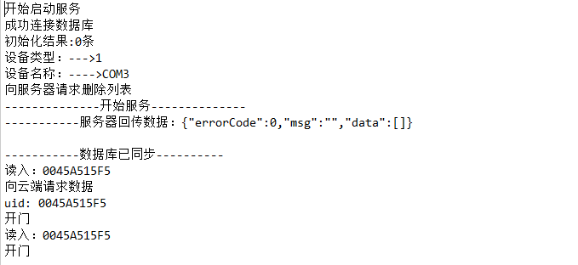

图4 直接开门

④定期向总服务器同步已失效卡id，更新本地数据库，如图5所示。

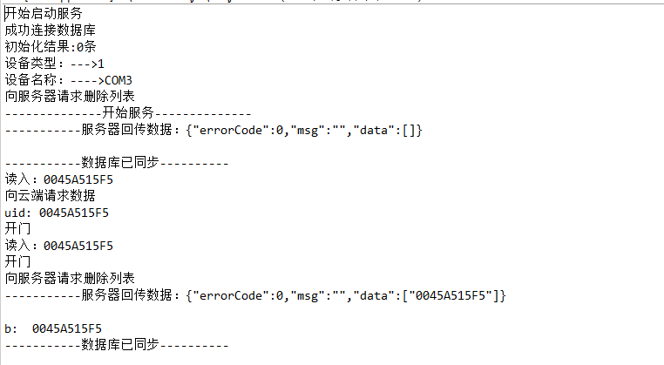

图5 定期同步

⑤已失效id便无法开门，如图6所示。

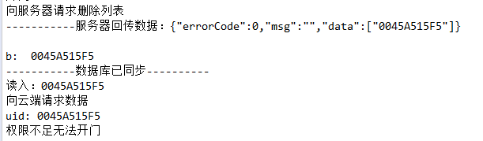

图6 权限不足无法开门

# 2.系统使用流程说明

## 2.1客户端使用流程

①用户需要先使用默认账号和密码登录系统

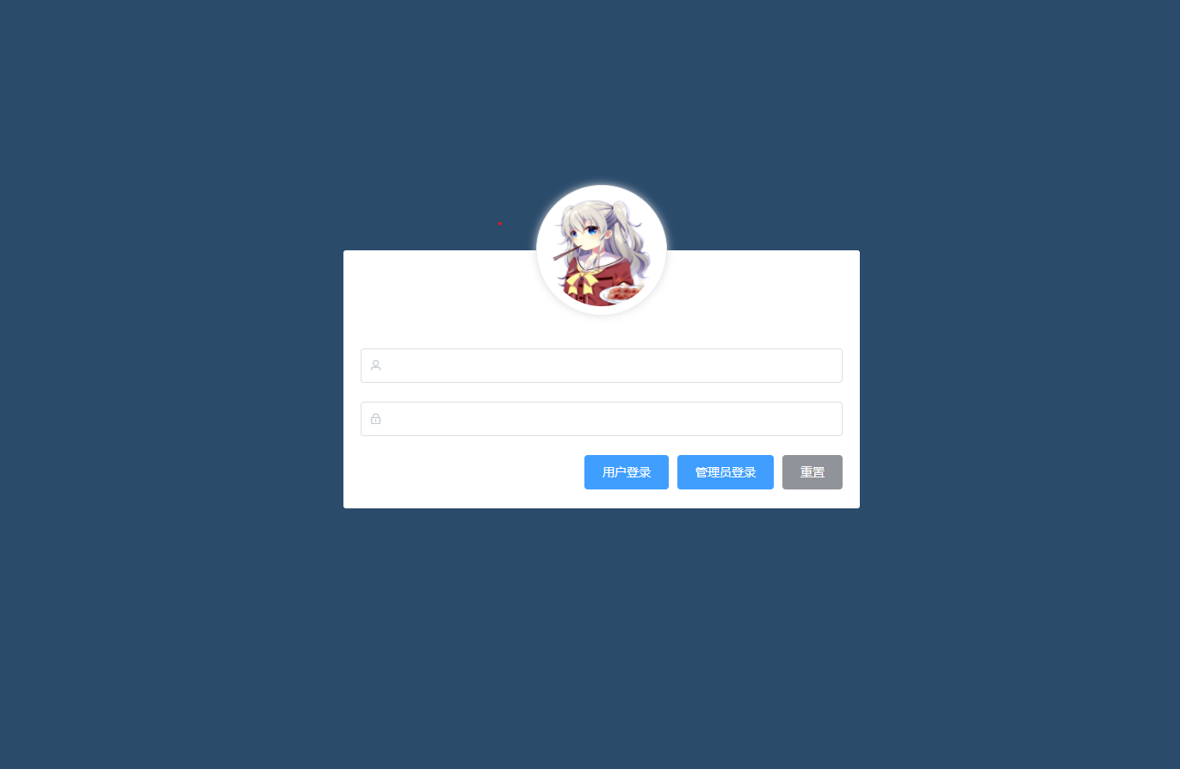

图7 登录页面

②登录成功后需要修改系统默认密码，如图8、图9所示。

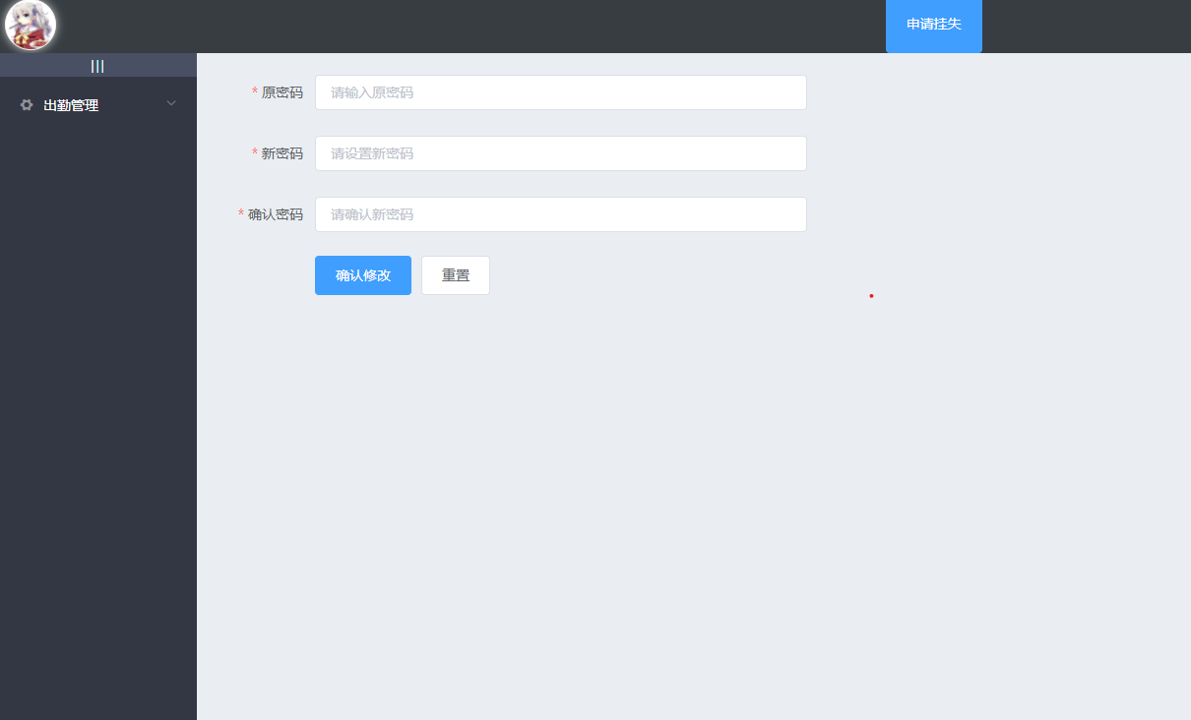

图8

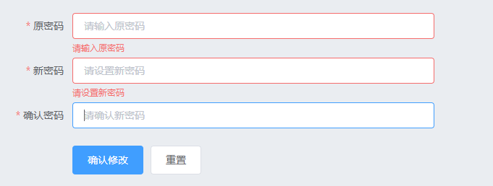

图9

③密码修改成功对话框提示，如图10所示。



图10

④用户卡片丢失使用挂失功能成功对话框提示，如图11所示。



图11

⑤用户登录成功后可对自己出勤记录进行查看，如图12所示。

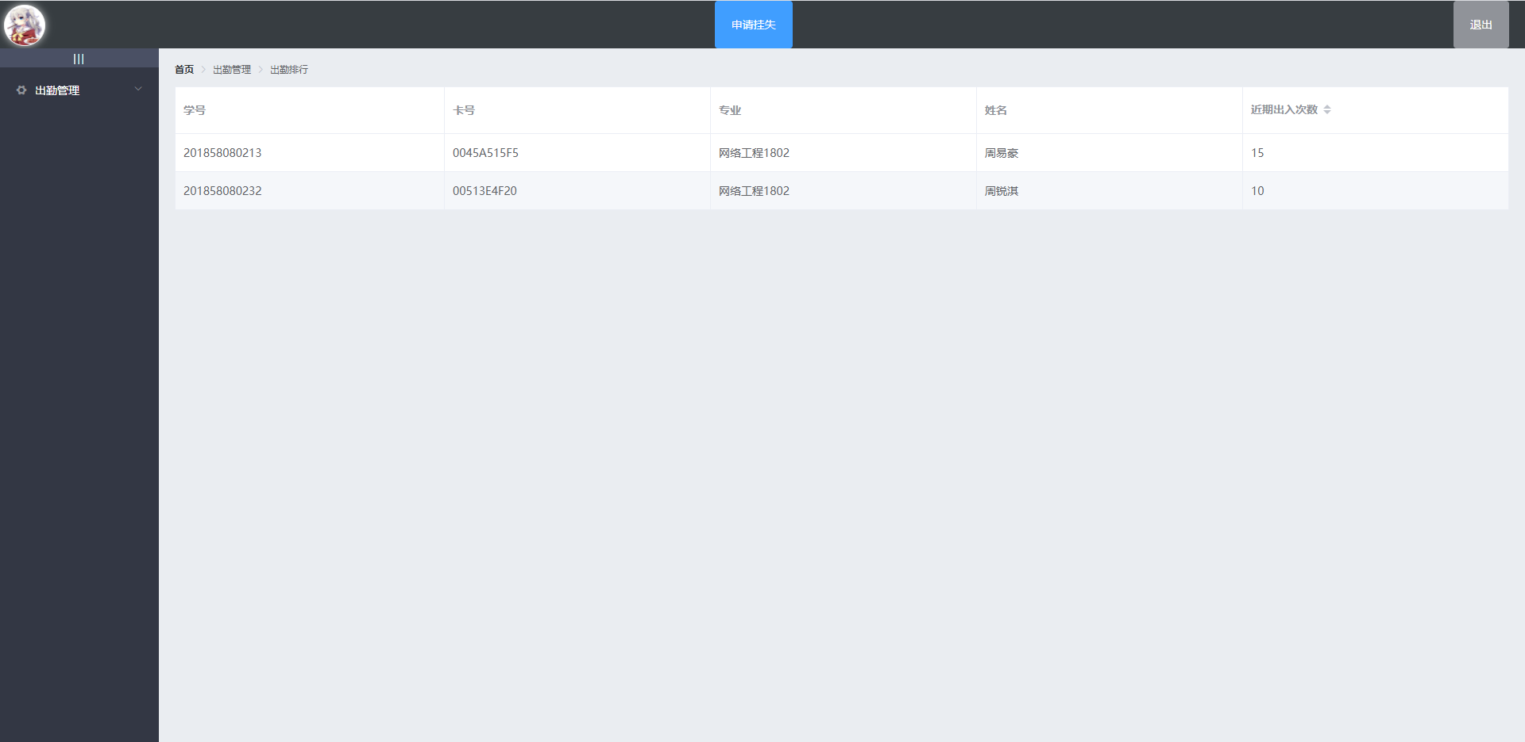

图12

## 2.2.管理员端使用流程

①管理员使用默认账号进行登录，如图13所示。

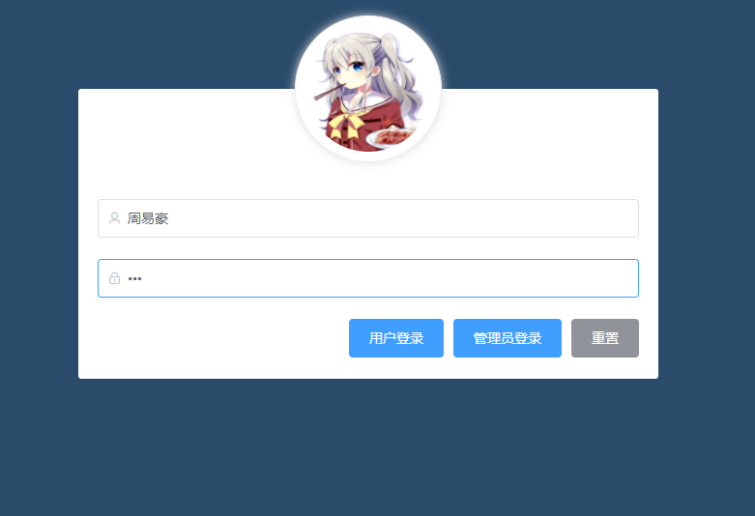

图13

②登录成功对话框提示，如图14所示。

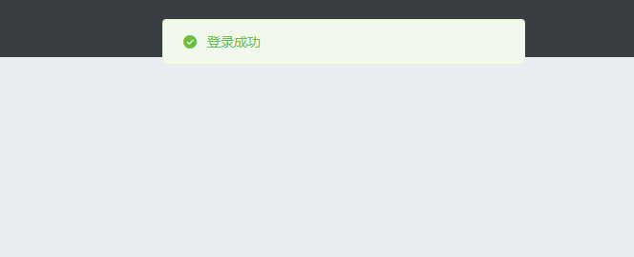

图14

③登陆成功后先对管理员个人信息进行录入，如图15所示

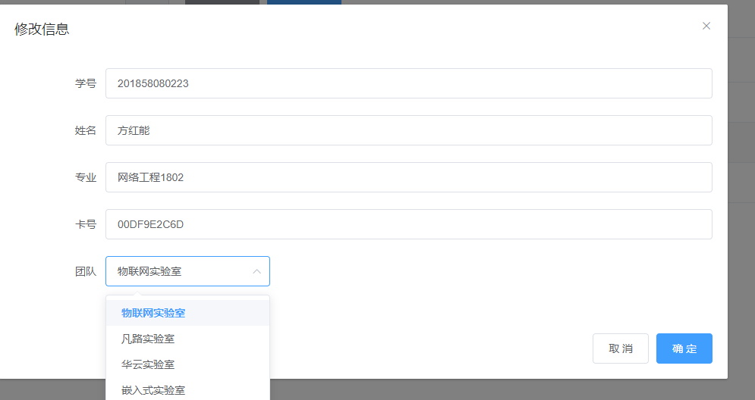

图15

④完成以上操作后，管理员可对用户信息进行查询操作，也可对用户当前使用的卡状态进行修改，如图16所示。

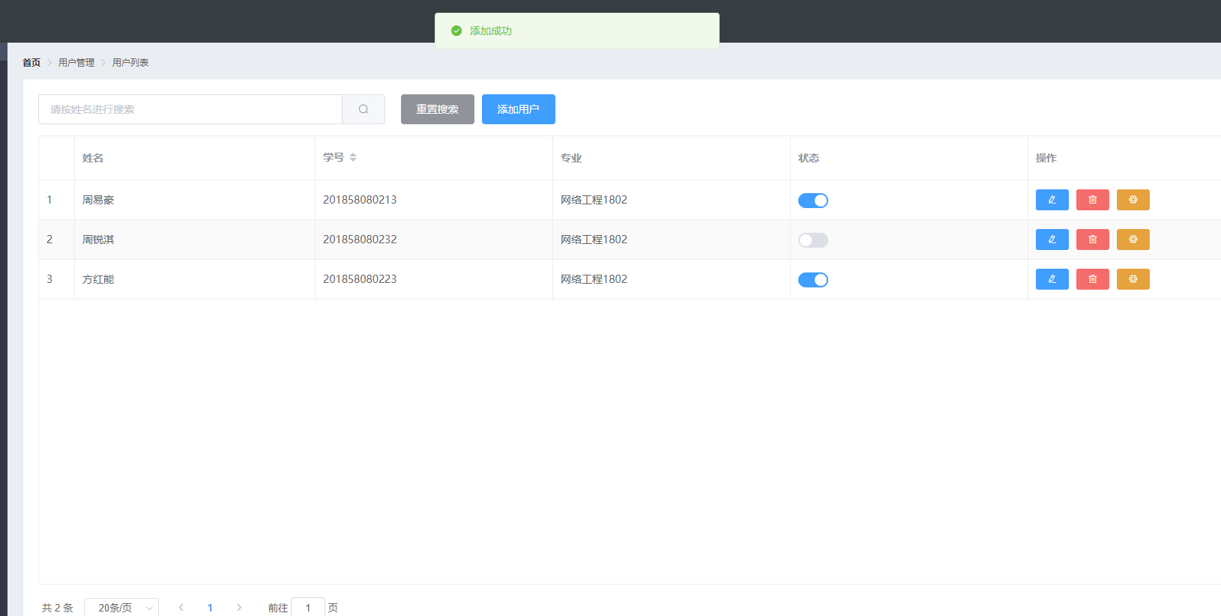

图16

⑤管理员可对特定用户进行信息修改，如图17所示。

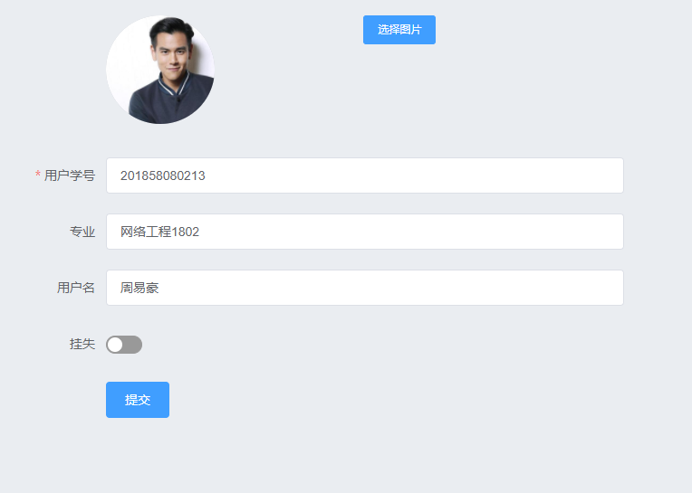

图17

⑥管理员也可删除用户信息，如图18所示。

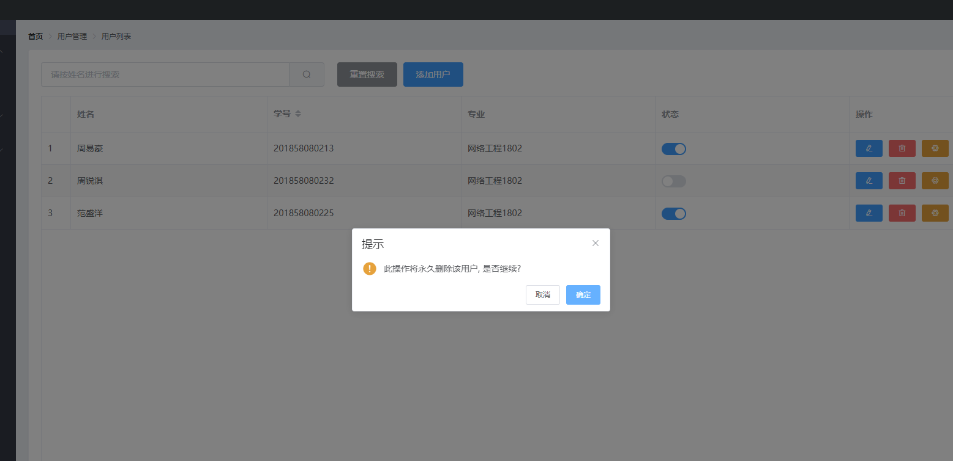

图18

⑦删除成功提示，如图19所示。

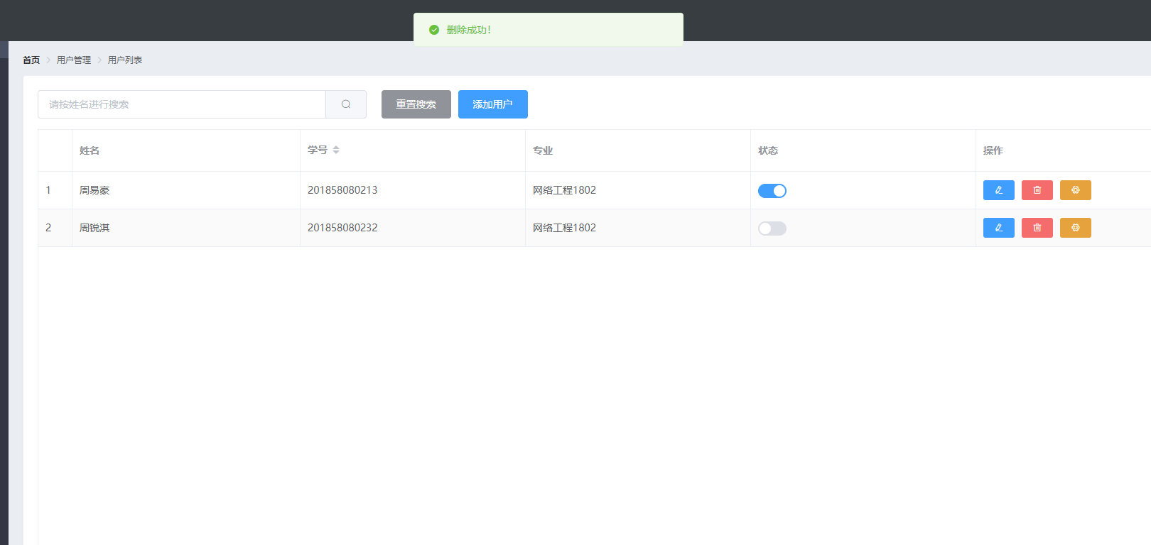

图19

⑧管理员也可对管理日志进行查看，如图20所示

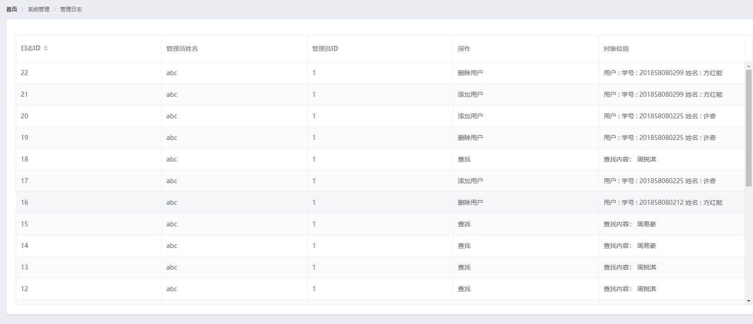

图20